Záró beszámoló

a TOP-5.1.1-15-NG1-2016-00001 „Nógrád vármegyei foglalkoztatási paktum” elnevezésű projekt megvalósításáról

A „Nógrád vármegyei foglalkoztatási paktum megvalósításának kezdő dátuma 2016. május 02., záró dátuma 2023. szeptember 30. A program konzorciumi együttműködés keretében valósult meg, Nógrád Vármegyei Önkormányzat (vezető, támogatást igénylő), Nógrád Vármegyei Önkormányzati Hivatal (konzorciumi tag), Nógrádi Fejlesztési Ügynökség Nonprofit Kft (konzorciumi tag), Jonathan Livingston Seagull Alapítvány (konzorciumi tag), valamint a Nógrád Vármegyei Kormányhivatal - mint kötelező konzorciumi partner - részvételével.

A foglalkoztatási együttműködésben kiemelt feladatunk volt az egyének munkaerő-piaci programba vonása, az elhelyezkedést segítő – munkáltatói igényeken alapuló – képzések szervezése, az álláskeresők elhelyezkedését segítő szolgáltatások és bértámogatások nyújtása.

A program előkészítő szakaszában a Nemzetgazdasági Minisztérium által kiadott „Eljárásrend a Terület- és Településfejlesztési Operatív Program keretében megvalósuló munkaerő-piaci programokhoz” c. dokumentum és a Felhívás alapján megkezdtük a munkaerő-piaci programok előkészítését, a szakmai megvalósítási rendszer kialakítását.

Az előkészítő munka során Az NGM Foglalkoztatási Szolgálat Főosztálya által szervezett szakmai megbeszéléseken a Foglalkoztatási, Foglalkoztatás-felügyeleti és Munkavédelmi Főosztály rendszeresen részt vett, illetve a program megvalósítását érintő szakmai kérdésekben folyamatos egyeztetést folytattunk az Irányító Hatósággal és a Magyar Államkincstárral is, több esetben állásfoglalás kérés is történt.

Szintén a program előkészítő szakaszában a vármegyei paktum szervezésében 2016 decemberében koordinációs paktum megbeszélésre került sor, melyen az NGM képviselői, a vármegyei és helyi/MJV paktumok képviselői is részt vettek.

Megkezdtük a projekt előkészítési szakaszához kapcsolódó feladatok ellátásához a projektmunkatársak kiválasztását, felvételét, a leendő kollégák részére a belső szakmai képzéseket tartottunk. A projekt zavartalan és sikeres működése érdekében 12 státuszt – 5 szakmai megvalósítót és 7 munkaerőpiaci szolgáltatást nyújtót – terveztünk.

Elkészítettük a foglalkoztatási program tájékoztatóit az előkészítési szakaszban történő tájékoztatás céljából, a foglalkoztatási program elindításához szükséges szakmai, pénzügyi útmutatásokat, vezetendő nyilvántartásokat. Az előkészítő szakaszban történt meg az Iratminták kialakítása, tájékoztató anyagok elkészítése a járási hivatalok, munkáltatók és a nyilvánosság felé.

Megkezdődött a potenciális célcsoporttagok felmérése is.

A program 3. mérföldkövéig tartott a projektfejlesztési szakasz. Részt vettünk a műhelymunkákban, a megjelent konzorciumi tagokat, munkáltatókat, civil szervezeteket, képző intézményeket tájékoztattuk a Kormányhivatal projektben betöltött szerepéről, támogatási konstrukciókról, elkészült a Megvalósíthatósági tanulmány, a Stratégia és akcióterv, melyek előkészítésében közreműködtünk. Aláírásra került a Paktum együttműködési megállapodás. A program vonatkozásában a Kormányhivatal által nyújtott foglalkoztatási támogatások felhasználási elveiről szóló előterjesztését az Irányító Bizottság jóváhagyta.

Miután 2017. június 08-án a Foglalkoztatási Fórum elfogadta a Foglalkoztatási Stratégiát, a projekt megvalósítási szakaszba lépett, megkezdődhetett a képzési és a foglalkoztatási elemek megvalósítása.

A projekt megvalósítási szakaszában a foglakoztatást és a foglalkoztathatóságot növelő eszköztár kialakítása és működtetése többségében a Foglalkoztatási Főosztály által nyújtott támogatások és szolgáltatások részeként, illetve formájában valósul meg, a Jonathan Livingston Seagull Alapítvány ezekhez kapcsolódó szolgáltatásainak támogatásával.

A Foglalkoztatási szolgálat a járási hivataloknál regisztrált álláskeresők számára kínált fel különböző, foglalkoztathatóságukat javító szolgáltatásokat (pl. tanácsadás, információnyújtás, mentorálás). A programrésztvevőknek nyújtott, személyre szabott szolgáltatások célja a foglalkoztathatóságukat biztosító tudás, készségek és kompetenciák fejlesztése.

A projekt megvalósítási szakaszához kapcsolódó feladatok vonatkozásában folyamatos volt a projektmunkatársak és munkaerő-piaci szolgáltató munkatársak felkészítése. A Foglalkoztatási, Foglalkoztatás-felügyeleti és Munkavédelmi Főosztályon többször rendeztünk Szakmai Napokat a Főosztályon és Járási Hivatalok Foglalkoztatási Osztályain dolgozó, projekt megvalósításában közreműködő kollégák részvételével.

A 4. mérföldkő eléréséig azaz 2017. július 13. napjáig megkezdtük a munkaerőpiaci szolgáltatás nyújtást és az első képzési program is elindult, 1 főt vontunk be C+CE+GKI képzésbe és elindult a foglalkoztatást elősegítő támogatások nyújtása.

A projektben a 7. mérföldkő teljesítési határideje 2018. október 31., a mérföldkőhöz tartozó eredményességi keretre vonatkozó indikátorok teljesültek. A programba 172 fő bevonása történt meg az időszak végéig, így a kötelező PO25 indikátor elvárt célértéke (132 fő) – 130.3%-ban - teljesült. A foglalkoztatási paktumok keretében álláshoz jutók száma (PR25 indikátor) a mérföldkő eléréséig összesen 41 fő volt. Az elvárt célérték (40 fő),102,5 %-ban teljesült.

A program 300 millió forint plusz forráshoz jutott és meghosszabbításra került 2023. szeptember 30-ig, ezzel párhuzamosan az indikátorok célértéke is emelkedett. A paktum keretében munkaerőpiaci programokban résztvevők száma (PO25 indikátor) 17,5%-kal, 130 fővel emelkedett (742 főről 872 főre). A paktum keretében álláshoz jutók száma (PR25) az eredeti 477 főről 81 fővel, 17 %-kal kerül emelésre, így 558 főre módosult, az álláshoz jutók közül a támogatás után 6 hónappal állással rendelkezők száma (PR26) 268 főről 440 főre változott, azaz 172 fővel, 64,2 %-kal emelkedett.

A „Nógrád vármegyei foglalkoztatási paktum” vonatkozásában – a hosszabbítással érintett időszakra – a projekt zavartalan és sikeres működése érdekében 16 státuszt terveztünk (4 szakmai megvalósító és 12 munkaerőpiaci szolgáltatást nyújtó), mivel a program hosszabbítás időszakában, azaz 2021. november 30. és 2023. szeptember 30. között a Jonathan Livingston Seagull Alapítvány már nem végzett szolgáltatói tevékenységet. Az Alapítvány a projekt eredeti időszakában a munkaerő-piaci szolgáltatásokhoz kapcsolódó szakmai feladatokat átlagosan 3 teljes munkaidős és 3 részmunkaidős státusz igénybevételével biztosította, ami átlagosan 4,5 fő szolgáltatást nyújtó létszám volt. Az Alapítvány szolgáltatási tevékenységének befejezését követően a feladatot Kormányhivatalunk látta el, ehhez az eredeti 12 státusz mellé plusz 4 státuszt terveztünk.

A Kormányhivatal személyi állománya az indikátorváltozás és a külső szolgáltatási tevékenység kiesése miatti többletfeladatok következtében változott, 2022. novemberéig emelkedett, azonban a program kifutásához közeledve, a kollégák száma a forrás és munka mennyiségének függvényében fokozatosan csökkent.

A beszámolóval érintett időszakban történt személyi változásokat követően a mérföldkő elérésekor rendelkezésre álló létszám:

- 2 fő projekt munkatárs (heti 20 órában) és
- 4 fő munkaerő-piaci szolgáltató munkatárs (heti 20 órában látja el feladatát biztosítva a korábban külső szolgáltató, Jonathan Livingston Seagull Alapítvány szolgáltatói feladatainak teljeskörű elvégzését is.)

A többletforrásból a vállalkozóvá válási támogatáshoz kapcsolódóan a célcsoportnak megfelelő álláskeresők tájékoztatását (Hírlevél megküldésével), illetve programba vonását 2023. januárban megkezdtük és folyamatosan végeztük.
A támogatás iránt érdeklődő álláskeresők három napos pályamódosítási tanácsadás keretében kaptak felkészítést a vállalkozás indításához.

A Támogatási Szerződés módosítás hatályba lépését követően megkezdtük a legfeljebb 6 havi vállalkozóvá válási támogatás nyújtását.

A plusz forrásként rendelkezésünkre álló pénzügyi keretből 145 fő vállalkozóvá válásának támogatását terveztük havi 232.000.- Ft-tal a maximális 6 hónapos időszakra. A 2023. szeptember 30-ig záruló programba később belépő jelentkezők csökkenő időtartamban kaphattak támogatást. Ezáltal a tényleges létszám 2023. május végére 154 főre bővült. A GINOP programok támogatásainak felfüggesztését követően a még rendelkezésre álló forrás terhére egy munkáltatónak munkatapasztalatszerzés támogatást nyújtottunk egy fő foglalkoztatásához.

A Foglalkoztatási Szolgálat tanácsadói a bevonásokat megelőzően számos szolgáltatással keresték meg, tájékoztatták és készítették fel az álláskeresőket annak érdekében, hogy a programba beléphessenek.
A beszámolóval érintett időszakban a programba vont ügyfelek személyre szabott szolgáltatásban részesültek, ezt követően támogatás nélküli közvetítéssel helyezkedtek el, részben pedig vállalkozást indítottak.

A beszámolóval érintett időszakban az ügyfelek mentorálását a Kormányhivatal munkaerőpiaci-szolgáltató munkatársai végezték - mivel a külső szolgáltató már nem végzett a projektben mentori tevékenységet - ezzel segítve az elhelyezkedést, illetve a munkahely megtartását, az egyén munkaerőpiacon történő tartós megmaradását.

A projekt indulásától kezdődően, a programba vonást megelőző szolgáltatásban részesült álláskeresők száma összesen 9531 fő volt.
Bevonás előtt az alábbi elhelyezkedést segítő szolgáltatásokat nyújtotta a Kormányhivatal:

Állás börze 1410 fő
Pályaorientáció 7145 fő
Térségi tanácsadás 518 fő
Munkaerőpiaci inf. nyújtás 368 fő
Vállalkozói Tanácsadói Nap 90 fő
Összes létszám: 9531 fő

Állásbörzék:
2017.szeptember 18-án Állásbörzét tartottunk Rétságon az álláskeresők részére, 2017. szeptember 21-én Pásztón és Bátonyterenyén, szeptember 26-án Salgótarjánban, szeptember 27-én pedig Balassagyarmaton, összességében 688 fő részvételével.

2017. november 17-én első alkalommal került megrendezésre az „Állás- és képzési börze” álláskeresők, közfoglalkoztatottak, állást változtatók részére, melyen jelentős számban jelentek meg a foglalkoztatási paktumok területén működő vállalkozások. A munkáltatókat a rendezvény ideje alatt tájékoztattuk a TOP projektben igényelhető képzési és foglalkoztatási támogatásokról.
Az állásbörzéinken összesen 1410 fő érdeklődőt fogadtunk.

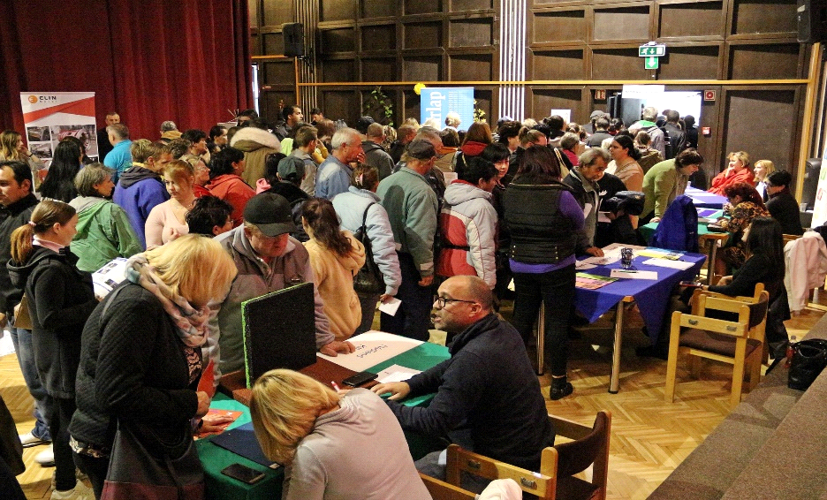

Vállalkozói Tanácsadó Napok:

2018. május 24-én Szécsényben és Balassagyarmaton került sor a Vállalkozói Tanácsadó Napok keretében a TOP 5.1.1 projekt rendezvényére, melyen a megjelentek tájékoztatást kaptak az aktuális pályázati lehetőségekről. 2019-ben pedig már öt járásban, Rétságon, Balassagyarmaton (2019. 05.28), Pásztón, Bátonyterenyén (2019.05.29.) és Szécsényben (2019. 05.30.) is folytatódott a rendezvénysorozat összességében 90 fő részvételével.

Pályaorientáció:

Az előző évekhez hasonlóan a Kormányhivatal szervezésében 2017. évtől is megrendezésre került a Pályaválasztási Kiállítás rendezvénysorozat.

Karrierbörze – Salgótarján

A Pályaválasztási Kiállítás rendezvénysorozat keretében került megrendezésre a Nógrád Vármegyei Önkormányzattal, Salgótarjáni és Balassagyarmati Tankerületi Központtal, valamint a Salgótarjáni Szakképzési Centrummal együttműködve szervezett „Karrierbörze”. A Kormányhivatal Foglalkoztatási, Foglalkoztatás-felügyeleti és Munkavédelmi Főosztálya kifejezetten a diákok, fiatalok jövőjének menedzselése szempontjából fontos mérföldkövek lépésről-lépésre történő megtervezésére fektette a hangsúlyt a program kialakítása során. A felsőoktatási intézmények közül a hazai legjelentősebb, legnépszerűbb egyetemeket, főiskolákat kerestük meg. Összességében 2668 diák látogatott el rendezvényeinkre.

2017. november 16. - 1100 fő, 2018. november 13.- 660 fő, 2019. október 16.- 908 fő

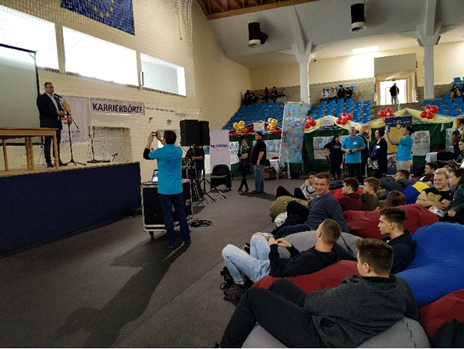

Szakmára fel!

A „Szakmára fel” pályaválasztási kiállítás és szakmabemutató az általános iskolák 7.-8. osztályos tanulói számára került megrendezésre, melynek keretében a résztvevők az előző évtől eltérően 2 nagy kiállítási helyszínen ismerkedhettek meg, a megyében működő középfokú oktatási intézmények képzési kínálatával, valamint a korai pályaorientációs folyamat támogatása érdekében, mindkét helyszínen munkáltatók mutatták be szakmai profiljukat, a célcsoport korosztályi szintjéhez igazított eszközökkel. A rendezvényeken összességében 4234 fő vett részt.

2018. 11,15. Salgótarján - 977 fő
2018. 11.07. Balassagyarmat - 873 fő
2019. 10.15. Salgótarján -1340 fő
2019. 11.12. Balassagyarmat - 1044 fő

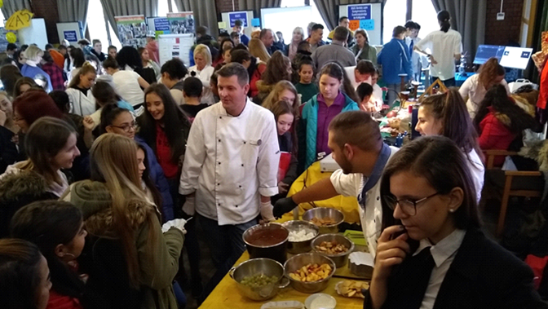

Mérnöknek lenni kell – Salgótarján

2018. november 22. - 95 fő
2019. október 10. - 148 fő

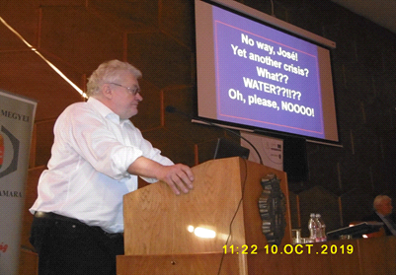

Pedagógus fórum

A Foglalkoztatási Főosztály a Nógrád Vármegyei Kereskedelmi és Iparkamara közreműködésével a „Pályaválasztási Kiállítás 2018” rendezvénysorozat keretében pedagógus fórumot szervezett Nógrád vármegyei általános iskolák pályaorientációval, pályaválasztással foglalkozó pedagógusai részére.
A fórum célját képezte a pályaorientációval foglalkozó pedagógusok munkájának segítése az általános iskolás tanulók megalapozott pályaválasztási döntéséhez, amely után nagyobb eséllyel találják meg az érdeklődésükhöz és képességeikhez leginkább illeszkedő továbbtanulási lehetőségeket.
A program során a meghívott általános iskolai pedagógusok a pályaorientációs tevékenységükhöz kapcsolódó előadásokat hallgathattak meg.

2018.11. 05. Balassagyarmat 49 fő
2018. 11. 06. Salgótarján 34 fő
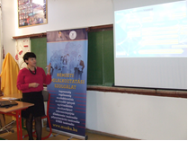

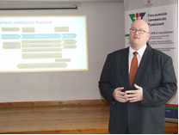

A programba vonás előtt több mint 9000 fő számára biztosított elhelyezkedést segítő szolgáltatásokat a Foglalkoztatási, Munkaügyi és Munkavédelmi Főosztály és a Járási Hivatal Foglalkoztatási Osztályainak munkatársai.

Bevonást követően a Kormányhivatal által nyújtott szolgáltatások:
Munkaerőpiaci és foglalkozási információ nyújtása 827 eset
Egyéni álláskeresési tanácsadás 377 eset
Egyéni munkatanácsadás 317 eset
Közvetítés 378 eset
Pályamódosítási tanácsadás 208 eset
Pályaválasztási tanácsadás 9 eset
Reintegráló csoportfoglalkozás 19 eset
Mentorálás 770 eset
Összes esetszám: 2905 eset

A programban a mérföldkő végéig az alábbi indikátorok valósultak meg:

Megvalósult érték Célérték Teljesítés
PO25 indikátor: 1005 fő 872 fő 115,25 %
PR25 indikátor: 611 fő 558 fő 109,5 %
PR26 indikátor: 440 fő 440 fő 100,0 %

A programba folyamatosan kerültek bevonásra az ügyfelek. A támogatás minden esetben munkáltatói igényeken alapult.
A mérföldkő végéig 1005 fő került programba vonásra, ezen belül:
- bérköltség támogatás 288 fő
- munkatapasztalat szerzés 28 fő
- bértámogatás 2 fő
- vállalkozóvá válási támogatás 413 fő
- utazási költségtérítés 45 fő
- a képzésbe 50 fő
- támogatás nélküli közvetítés 141 fő
- szolgáltatásban minden résztvevő részesül pl. munkaerőpiaci és foglalkozási információnyújtás vagy egyéni álláskeresési tanácsadás, munkatanácsadás, mentorálás.
A bevontak célcsoport szerint megoszlása:
- Alacsony iskolai végzettségűek (1. célcsoport) 190 fő
- 25 év alattiak és 30 év alatti diplomás álláskeresők (2. ccs.) 56 fő
- 50 év felettiek (3. célcsoport) 201 fő
- GYED, GYES… visszatérők (4. célcsoport) 19 fő
- FHT-ban részesülők (5. célcsoport) 11 fő
- Tartós munkanélküliséggel veszélyeztetettek (6. célcsoport) 442 fő
- Közfoglalkoztatásból visszavezethetők (9. célcsoport) 68 fő
- Inaktívak (10. célcsoport) 18 fő

A legmagasabb, 44% a tartós munkanélküliséggel veszélyeztettek célcsoportjába tartozók aránya, 20% az 50 év felettiek, 19% az alacsony iskolai végzettségűek, 7%- a közfoglalkoztatásból visszavezethetők célcsoportjába tartozik. Alacsony, mindössze 5%-ot tesz ki a 30 év alatti pályakezdők aránya, mivel ebből a korcsoportból a 25 év alatti korosztály az Ifjúsági Garancia Program résztvevője.

Az elmúlt időszakban folyamatos volt a lezárt, hatásvizsgált ügyfélanyagok ellenőrzése, irattározásra előkészítése, részben megtörtént az irattárba szállítás.
A vállalkozóvá válási támogatásban részesült ügyfelek nyomonkövetése folyamatban van. A program fizikai befejezésének határideje 2023. szeptember 30., a programrésztvevők támogatása e nappal befejeződik. Ezt követően kerül sor az egyéni programok zárására, a hatásvizsgálatok elvégzésére.
Az Gazdaságfejlesztési Minisztérium felé folyamatosan küldtük a havi és a negyedéves adatszolgáltatásokat.

